SOFTVERSKO INŽENJERSTVO

Naslov: Sajt za recepte (Three.js, qr kod, pdf)

Student: David Katrinka i Stepan Turicin  Indeks: 26123035 i 26123036  Smer: Informatika | Profesor: DR ŠIMON JANOŠ

Sadržaj

Specifikacija zahteva 3
Three.js 4
QRcode.js 8
FPDF 11
Admin Panel (CRUD) 19
SCRUM Metodologija 21
Literatura 22

Specifikacija zahteva

Aplikacija za recepte je web platforma namenjena prikazu, upravljanju i deljenju recepata kroz savremen i interaktivan korisnički interfejs. Početna stranica koristi Three.js biblioteku za prikaz 3D modela koji vizualno dočarava kuhinjsko okruženje i pruža atraktivno korisničko iskustvo. Recepti se mogu pretraživati i pregledati, a svaki pojedinačni recept može se eksportovati u PDF format, kao i deliti putem QR koda koji vodi direktno na stranicu recepta.
Korisnici mogu pregledati sve dostupne recepte kroz listu recepata, a klikom na pojedinačan recept otvaraju se svi njegovi detalji. Recept sadrži naslov, listu sastojaka sa količinama i merama, detaljne instrukcije za pripremu, procenjeno vreme pripreme, procenjenu cenu i informaciju o državi porekla recepta. Svaki recept se čuva u bazi podataka i može se uređivati od strane ovlašćenog korisnika.
Administratori mogu putem posebnog interfejsa unositi nove recepte ili uređivati postojeće. Forma za unos mora imati validaciju kako bi se obezbedilo da su svi uneti podaci ispravni i u očekivanom formatu, kao što je numerička vrednost za vreme pripreme i cene, kao i obavezno navođenje mera kod sastojaka.
Na stranici svakog recepta nalazi se dugme za preuzimanje u PDF formatu. PDF sadrži osnovne podatke recepta, uključujući naslov, sastojke i instrukcije.
QR kod se generiše pomoću JavaScript biblioteke i prikazuje se kako na stranici recepta, tako i u njegovoj PDF verziji. Kod vodi ka tačnoj URL adresi recepta, omogućavajući jednostavno deljenje i otvaranje na drugim uređajima. QR kod mora biti u visokoj rezoluciji i pogodan za štampu.
Početna stranica koristi Three.js za prikaz interaktivnog 3D modela jela. Model može automatski rotirati ili reagovati na pokrete korisnikovog miša.
Aplikacija mora biti responzivna, sa optimizovanim prikazom na mobilnim uređajima i tabletima. Svi elementi korisničkog interfejsa treba da se prilagođavaju veličini ekrana. Početna stranica mora biti optimizovana da se učitava za manje od tri sekunde, uključujući 3D model. PDF dokumenti moraju biti u A4 formatu i spremni za štampu. Pristup administraciji mora biti zaštićen login sistemom sa autentifikacijom.
Tehnološki, aplikacija koristi PHP za backend logiku i upravljanje bazom podataka, HTML, CSS i JavaScript za frontend deo, Three.js za 3D prikaz na početnoj stranici, qrcode.min.js za generisanje QR kodova i dompdf za generisanje PDF dokumenata. Baza podataka koristi MySQL, a svi podaci o receptima čuvaju se u odgovarajućim tabelama sa povezanim relacijama.
Struktura URL-ova je jednostavna i semantička. Početna stranica se nalazi na adresi /, lista recepata je dostupna putem /catalog, pojedinačni recepti se otvaraju na adresama tipa /recipe/{id}, a preuzimanje PDF verzije je omogućeno na /recepti/{id}/export-pdf. QR kodovi vode upravo ka ovoj stranici pojedinačnog recepta.

Three.js

import * as THREE from 'three';
import { GLTFLoader } from 'three/addons/loaders/GLTFLoader.js';

const scene = new THREE.Scene();
scene.background = new THREE.Color(0xeaf8eb);

const width = 430;
const height = 350;

const camera = new THREE.PerspectiveCamera(
75,width / height, 0.1, 1000
);
camera.position.set(9, 3, 3); // Слегка сверху и сбоку
camera.lookAt(0, 0, 0);

const renderer = new THREE.WebGLRenderer({ antialias: true, canvas: document.querySelector('#food-3d'), });
renderer.setSize(width, height, false);

const loader = new GLTFLoader();
let foodModel;
loader.load('/assets/food_3d.glb', function(gltf) {
foodModel = gltf.scene;
foodModel.position.set(0, -1, 1.5);
foodModel.scale.set(25, 25, 30);
scene.add(foodModel);

}, function (xhr) {
// called while loading is progressing
console.log((xhr.loaded / xhr.total * 100) + '% loaded');
},
function (error) {
// called when loading has errors
console.log('An error happened', error);
});

const ambientLight = new THREE.AmbientLight(0xffffff, 0.6);
scene.add(ambientLight);

const directionalLight = new THREE.DirectionalLight(0xffffff, 0.4);
directionalLight.position.set(3, 5, 2);
directionalLight.castShadow = false;
scene.add(directionalLight);

const hemisphereLight = new THREE.HemisphereLight(0xaaaaaa, 0x444444, 0.6);
scene.add(hemisphereLight);

let mouseX = 0;
let mouseY = 0;

window.addEventListener('mousemove', (event) => {

mouseX = (event.clientX / window.innerWidth) * 2 - 1;
mouseY = -((event.clientY / window.innerHeight) * 2 - 1);
});

function animate() {
requestAnimationFrame(animate);

foodModel.position.z = 1.5 + mouseX * 0.7;
foodModel.position.y = -1 + mouseY * -0.7;

renderer.render(scene, camera);
}

animate();
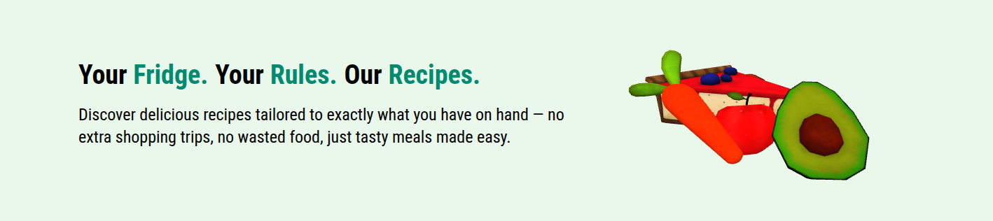
Slika 1-three.js model na glavnoj stranici
Ovaj deo Three.js koda kreira interaktivni 3D prikaz objekta (modela hrane) koji se prikazuje na web stranici. Na početku se inicijalizuju osnovne komponente Three.js okruženja, uključujući scenu, kameru i renderer. Scena predstavlja virtuelni prostor u kojem se nalaze 3D objekti. Kamera je postavljena tako da gleda na centar scene sa blage nadmorske visine i pomerena je udesno, kako bi objekat bio u fokusu iz prijatne perspektive. Renderer koristi HTML5 canvas za prikazivanje sadržaja, a uključena je opcija za "antialiasing" kako bi se ivice objekata prikazivale glatko.
U sledećem koraku koristi se GLTFLoader za učitavanje 3D modela hrane iz .glb fajla. Kada se model učita, dodaje se u scenu sa odgovarajućom pozicijom i skaliranjem, kako bi odgovarao vizuelnom prostoru stranice. Učitavanje modela je asinhrono, i tokom procesa se u konzolu prikazuje procenat učitanosti, kao i eventualne greške ukoliko se pojave.
Osvetljenje scene je rešeno korišćenjem tri tipa svetla: ambijentalnog, direkcionog i hemisfernog. Ambijentalno svetlo osvetljava celu scenu ravnomerno, dok direkciono svetlo simulira osvetljenje iz određenog smera i omogućava izražavanje senki i volumena. Hemisferno svetlo dodaje prirodniji osećaj osvetljenja, kombinujući svetliju i tamniju nijansu u zavisnosti od pozicije objekta.
Interakcija sa korisnikom omogućena je pomoću detekcije položaja miša na ekranu. Vrednosti pozicije miša se normalizuju u rasponu od -1 do 1, i koriste se za blago pomeranje modela hrane po Y i Z osi. Na taj način korisnik ima osećaj da se model pomera u skladu sa njegovim pokretima miša, što stvara dodatni vizuelni efekat dinamike i interaktivnosti.
Na kraju, funkcija animate() koristi requestAnimationFrame() za kontinuirano renderovanje scene. Unutar nje se ažurira pozicija modela na osnovu pomeranja miša, a zatim se prikazuje nova scena u svakom frejmu. Ovo omogućava glatku animaciju i real-time interakciju sa 3D modelom bez potrebe za manuelnim osvežavanjem.
Ovaj pristup čini početnu stranicu vizuelno bogatijom i angažovanijom za korisnika, kombinujući estetiku sa funkcionalnošću u okviru modernog web dizajna.

QRcode.js

HTML
<div id="overlay" class="hidden"></div>
<div class="qr-popup hidden">
<div id="qrcode"></div>
<a id="downloadLink" class="btn btn-primary hover-anim" href="#" download="recipe-qr.png">
Download QR Code
</a>
</div>

Javascript
const qrContainer = document.getElementById("qrcode");
const downloadLink = document.getElementById("downloadLink");
const qrBtn = document.getElementById("qr-btn");
const qrPopup = document.querySelector(".qr-popup");
const overlay = document.getElementById('overlay');

qrBtn.addEventListener("click", () => {

qrPopup.classList.toggle("hidden")
overlay.classList.toggle("hidden")

qrContainer.innerHTML = "";

new QRCode(qrContainer, {
text: window.location.href,
width: 200,
height: 200
});

setTimeout(() => {
const qrImg = qrContainer.querySelector("img");
if (qrImg) {
downloadLink.href = qrImg.src;
}
}, 500);
});

document.addEventListener('click', (e) =>{
if(!qrPopup.contains(e.target) && !qrBtn.contains(e.target)){
qrPopup.classList.add("hidden");
overlay.classList.add("hidden");
}
});
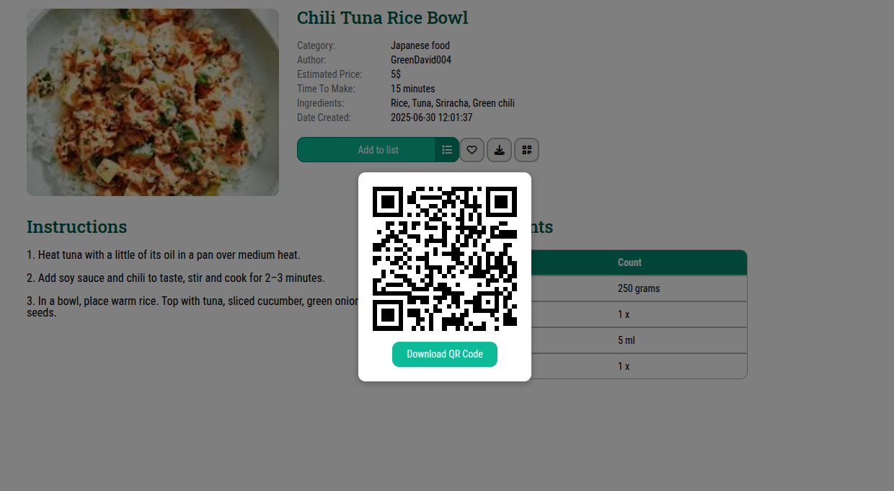
Slika 2-Generisani qr kod
Ovaj deo JavaScript koda omogućava korisniku da generiše i preuzme QR kod za trenutnu stranicu recepta, uz vizuelni prikaz unutar iskačućeg prozora. Struktura HTML-a sadrži dve ključne komponente: overlay koji zatamnjuje pozadinu kada je popup aktivan, i qr-popup kontejner koji prikazuje sam QR kod zajedno sa linkom za njegovo preuzimanje. Obe ove komponente su inicijalno skrivene pomoću CSS klase hidden.
Kroz JavaScript se selektuju elementi iz DOM-a: kontejner za QR kod, dugme za preuzimanje, dugme za prikaz QR koda, popup prozor i overlay. Kada korisnik klikne na dugme za prikaz QR koda, menja se vidljivost popup prozora i pozadinskog sloja uklanjanjem klase hidden. Istovremeno se briše prethodni sadržaj unutar kontejnera za QR kod kako bi se izbeglo dupliranje, i koristi se biblioteka QRCode (npr. qrcode.min.js) za generisanje novog koda na osnovu trenutne adrese stranice (window.location.href).
Nakon kraće pauze pomoću setTimeout funkcije, iz DOM-a se selektuje generisana <img> slika QR koda. Ako postoji, njen src se koristi kao href atribut za dugme za preuzimanje, čime korisnik može direktno preuzeti PNG sliku koda. Dodatna funkcionalnost omogućava da klik van okvira popup prozora zatvori prikaz, čime se popup i overlay ponovo sakrivaju, poboljšavajući korisničko iskustvo i omogućavajući intuitivnu interakciju.
Ova funkcionalnost je korisna za brzo deljenje recepata putem mobilnih uređaja, skeniranjem QR koda bez potrebe za ručnim kucanjem linka.

FPDF

Utils
<?php

namespace Lycoreco\Apps\Recipes\Utils;

use FPDF;
use Lycoreco\Apps\Recipes\Models\IngredientInRecipeModel;
use Lycoreco\Apps\Recipes\Models\RecipeModel;

class RecipePDF extends FPDF
{
public RecipeModel $recipe;

public function __construct(RecipeModel $recipe)
{
parent::__construct('P', 'mm', 'A4');
$this->recipe = $recipe;
}
function Header()
{
$recipe = $this->recipe;

// Background
$this->SetTextColor(0, 139, 112);

$this->SetFont('Arial', 'B', 16);
$this->Image(BASE_PATH . '/assets/images/fridgeLogo.png', 10, 6, 20);
$this->Cell(80);
$this->Cell(30, 10, $recipe->field_title, 0, 0, 'C');
$this->Ln(8);

$this->SetFont('Arial', '', 12);
$this->SetTextColor(0, 0, 0);
$this->Cell(80);
$this->Cell(30, 10, $recipe->category_name, 0, 0, 'C');
$this->Ln(20);
}
function Footer()
{
// Position at 1.5 cm from bottom
$this->SetY(-15);
// Arial italic 8
$this->SetFont('Arial', 'I', 8);
// Text color in gray
$this->SetTextColor(128);
// Page number
$this->Cell(0, 3, 'Page ' . $this->PageNo(), 0, 0, 'C');
$this->Ln();
$this->Cell(0, 10, 'LycoReco', 0, 0, 'C');
}

function RecipeTable()
{
$header = array('Ingredient', 'Count');

$ingredients = IngredientInRecipeModel::filter(array(
[
'name' => 'obj.recipe_id',
'type' => '=',
'value' => $this->recipe->get_id()
]
));

// Colors, line width and bold font
$this->SetFillColor(0, 139, 122);
$this->SetTextColor(255);
$this->SetDrawColor(179, 179, 179);
$this->SetLineWidth(.3);
$this->SetFont('', 'B');
// Header
$w = array(80, 35);
$this->Cell(35);
for ($i = 0; $i < count($header); $i++)
$this->Cell($w[$i], 7, $header[$i], 1, 0, 'C', true);
$this->Ln();

// Body
$this->SetFillColor(224,235,255);
$this->SetTextColor(0);
$this->SetFont('');
foreach ($ingredients as $ing) {
$this->Cell(35);
$this->Cell($w[0], 6, $ing->ingredient_name, 'LR', 0, 'L', false);
$this->Cell($w[1], 6, $ing->get_count(), 'LR', 0, 'L', false);
$this->Ln();
}
$this->Cell(35);
$this->Cell(array_sum($w),0,'','T');
$this->Ln(10);
}

function RecipeContent()
{
$recipe = $this->recipe;

$this->SetFont('Times', '', 14);
$this->SetTextColor(0);
$this->MultiCell(0, 5, txt: $recipe->field_instruction);
$this->Ln();
$this->SetFont('', 'I');
$this->Cell(0, 5, '(Bon appetit!)');
}

public function PrintRecipe()
{
$this->SetTitle($this->recipe->field_title);
$this->AddPage();
$this->RecipeTable();
$this->RecipeContent();
}
}

Controller
<?php
namespace Lycoreco\Apps\Recipes\Controllers;

use FPDF;
use Lycoreco\Apps\Recipes\Models\RecipeModel;
use Lycoreco\Apps\Recipes\Utils\RecipePDF;
use Lycoreco\Includes\BaseController;
use Lycoreco\Includes\Routing\HttpExceptions;

class ExportPdfController extends BaseController
{
protected $template_name = APPS_PATH . '/Recipes/Templates/export-pdf.php';

protected function get_model()
{
if (isset($this->__model))
return $this->__model;

$this->__model = RecipeModel::get(
array(
[
'name' => 'obj.id',
'type' => '=',
'value' => $this->url_context['url_1']
]
)
);
if (empty($this->__model))
throw new HttpExceptions\NotFound404('Recipe not found');

return $this->__model;
}

public function get_context_data()
{
$context = parent::get_context_data();
$recipe = $this->get_model();

$fpdf = new RecipePDF($recipe);
$fpdf->PrintRecipe();

$context['fpdf'] = $fpdf;
return $context;
}
}
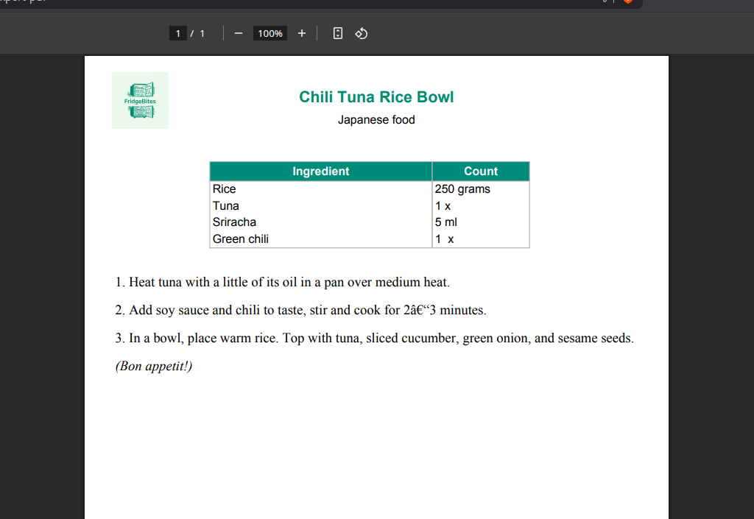
Slika 3-Generisani pdf dokument
U ovom sistemu koristi se PHP biblioteka FPDF za generisanje PDF dokumenata koji sadrže kompletne informacije o receptu. Arhitektura je modularna i podeljena u dva ključna dela: utilitarnu klasu RecipePDF koja proširuje osnovnu FPDF klasu i omogućava formatirano iscrtavanje recepta, i kontroler ExportPdfController koji upravlja HTTP pozivom i generisanjem PDF-a na osnovu recepta koji korisnik traži.
Klasa RecipePDF se nalazi u prostoru imena Utils i zadužena je za vizuelno formatiranje PDF dokumenta. Prilikom kreiranja instanci ove klase prosleđuje se objekat RecipeModel, koji sadrži sve podatke o receptu, uključujući naslov, instrukcije, kategoriju i listu sastojaka. U zaglavlju dokumenta prikazuje se logo aplikacije, naslov recepta i kategorija iz koje potiče, formatirano tako da zauzima centralnu poziciju na stranici i koristi prepoznatljive boje aplikacije.
U dnu svake stranice, putem metode Footer, ispisuje se broj stranice i naziv aplikacije, uz korišćenje svetlosive boje i kurzivnog fonta kako bi podaci bili nenametljivi ali informativni. Glavni sadržaj dokumenta sastoji se iz dva dela – tabele sa sastojcima i instrukcija pripreme.
Metoda RecipeTable prikazuje sastojke recepta u obliku formatirane tabele sa dve kolone: naziv sastojka i količina. Podaci se dohvaćaju iz modela IngredientInRecipeModel pomoću filter() metode. Tabela koristi kontrastne boje zaglavlja i svetloplave nijanse za redove tela kako bi se poboljšala čitljivost. Svaki red prikazuje jedan sastojak, a tabela se automatski prilagođava širini stranice.
Metoda RecipeContent prikazuje tekstualne instrukcije recepta, koristeći višeredni ispis (MultiCell) kako bi se omogućio prikaz dužih pasusa. Nakon instrukcija se dodaje kratka poruka (“Bon appetit!”) u kurzivu, kao završni deo PDF dokumenta.
Kontroler ExportPdfController prepoznaje zahtev za eksportovanjem recepta u PDF i koristi RecipeModel::get() da bi pronašao recept na osnovu ID-a prosleđenog kroz URL. Ako recept ne postoji, baca se 404 greška. Kada je recept pronađen, kreira se instanca RecipePDF, poziva se metoda PrintRecipe() koja generiše stranicu, tabelu i tekst, i rezultat se postavlja u kontekst šablona kao 'fpdf'.
U celini, ovaj sistem omogućava generisanje profesionalno formatiranog PDF dokumenta koji korisnik može preuzeti, odštampati ili podeliti.

Admin Panel (CRUD)

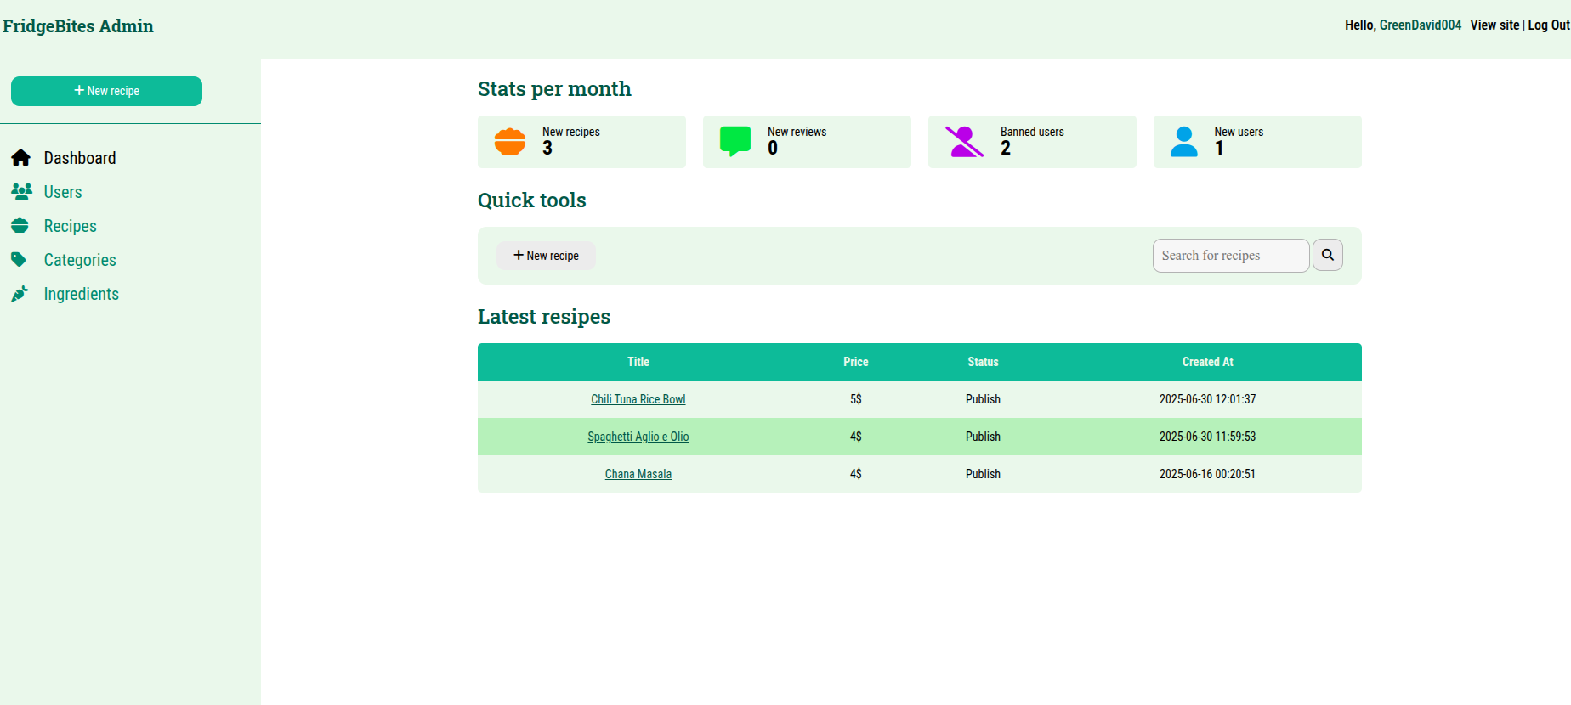
Slika 4-Admin Panel
U sklopu aplikacije, admin panel predstavlja posebno zaštićeno okruženje dostupno samo ovlašćenim korisnicima. Ovaj deo sistema omogućava potpuno upravljanje sadržajem aplikacije, uključujući dodavanje, uređivanje i brisanje recepata, kategorija recepata, sastojaka i korisničkih naloga. Admin panel je razvijen kao funkcionalno i vizuelno odvojena celina sa posebnim pristupom putem autentifikacije (login sistem), čime se štiti administrativni sadržaj od neautorizovanog pristupa.
U okviru sekcije za recepte, administratorima je omogućeno da kreiraju nove recepte unosom osnovnih podataka kao što su naslov, vreme pripreme, procenjena cena, instrukcije za pripremu i izbor kategorije. Takođe se omogućava povezivanje više sastojaka sa tačno definisanim količinama, kao i dodavanje opcionalne slike recepta. Sve forme uključuju validaciju kako bi se obezbedila konzistentnost i ispravnost podataka pre nego što budu sačuvani u bazi.
Modul za kategorije omogućava kreiranje i uređivanje kategorija koje predstavljaju kulinarske regione ili vrste jela (npr. Italijanska, Japanska, Domaća kuhinja). Kategorije se mogu dodeljivati receptima prilikom kreiranja, a svaka izmena automatski se propagira kroz aplikaciju.
U sekciji za sastojke administrator ima mogućnost da upravlja listom osnovnih sastojaka koji se koriste u receptima. Ovaj deo uključuje unos naziva, jedinice mere (npr. gram, mililitar, kašika). Povezivanje sastojaka sa receptima se obavlja u okviru kreiranja recepta, uz precizno navođenje količine svakog sastojka.
Admin panel takođe sadrži sekciju za korisnike, gde je moguće upravljati korisničkim nalozima. Svaki korisnik ima osnovne podatke poput imena, email adrese, uloge i statusa. Admin ima mogućnost da kreira nove naloge, dodeljuje privilegije (npr. običan korisnik, moderator, administrator) i deaktivira ili briše naloge ukoliko je to potrebno.
Sve ove funkcionalnosti admin panela implementirane su u skladu sa principima dobrog korisničkog interfejsa, uz jednostavnu navigaciju, jasno označena dugmad za akcije i interaktivne poruke o uspehu ili grešci. Panel je responsivan i prilagođen za rad i na desktop i na mobilnim uređajima, čime se administratorima omogućava jednostavno upravljanje sadržajem aplikacije sa bilo koje lokacije.
Admin panel čini ključni deo aplikacije jer omogućava efikasno i sigurno održavanje baze recepata, kategorija i korisnika, obezbeđujući da javni deo sajta ostane ažuran, tačan i koristan krajnjim korisnicima.

SCRUM Metodologija

U toku razvoja aplikacije, koristili smo SCRUM metodologiju, pri čemu je ceo rad bio organizovan kroz jedan sprint. Sprint je trajao unapred definisan vremenski period i obuhvatao kompletan razvojni ciklus – od planiranja do implementacije i testiranja funkcionalnosti.
Na početku sprinta formiran je product backlog sa svim ključnim zadacima, uključujući izradu modela podataka, kreiranje sistema za prikaz i upravljanje receptima, implementaciju PDF i QR kod generatora, kao i integraciju Three.js prikaza na početnoj stranici. Tokom sprint planiranja, backlog je podeljen na manje zadatke koje je bilo moguće samostalno realizovati.
U toku sprinta pratili smo napredak kroz neformalne dnevne konsultacije i po potrebi prilagođavali prioritete. Na kraju sprinta izvršeno je testiranje funkcionalnosti i evaluacija rešenja u celini. Ovakav pristup omogućio je jasan pregled toka razvoja, brzu identifikaciju potencijalnih problema i uspešnu realizaciju projekta u zadatom roku.
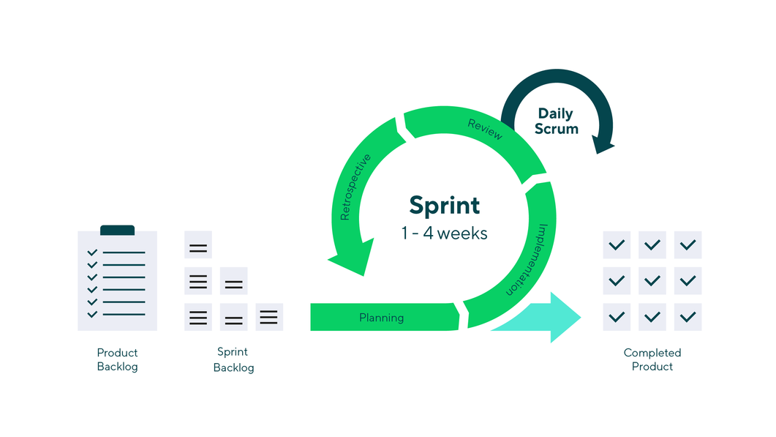

Literatura
[1] The Modern JavaScript Tutorial – JavaScript.info, dostupno na: https://javascript.info/
[2] FPDF – Free PDF generator for PHP, dostupno na: https://www.fpdf.org/
[3] QRCode.js – QR Code generator library by David Shim, dostupno na: https://davidshimjs.github.io/qrcodejs/
[4] Three.js – 3D JavaScript library, zvanična stranica: https://threejs.org/
[5] Three.js GitHub repozitorijum – Izvorni kod i dokumentacija, dostupno na: https://github.com/mrdoob/three.js/

